

RÈGLEMENT DU TRIATHLON DE CHALONS EN CHAMPAGNE

18 mai 2025

L’inscription aux épreuves vaut acceptation du règlement de la Fédération Française de Triathlon (FFTri) ainsi que du présent règlement qui rappelle les points majeurs ou spécifiques au Triathlon de Châlons en Champagne, organisé par le club KRONOS TRIATHLON.

Article 1 – Lieu, épreuves, horaires

Les épreuves sont organisées sur le site du Grand Jard et du petit Jard à Châlons en Champagne.
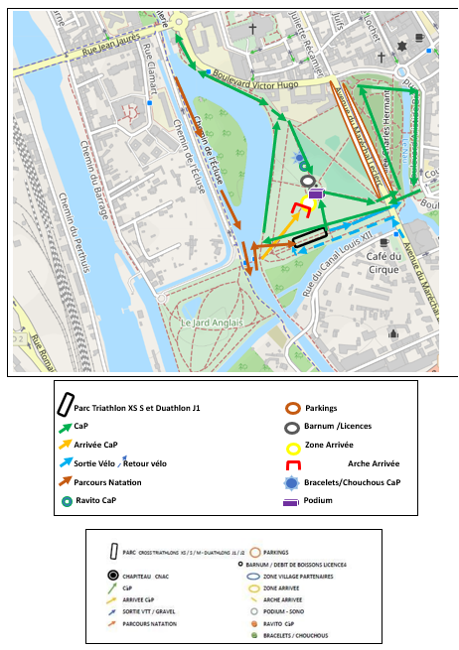

 | Triathlon XS (relais et combiné XS et S ) | Duathlon jeunes  8-11 ans | Triathlon S (relais et combiné XS et S)
Distance en KM | 400 m / 10,26 km / 2,3 km | 500 m / 3,16 km/ 500 m | 750 m / 20,52 km/ 4,6 km
Age | 2013 et avant  Combiné XS et S à partir de 2007 | 2014 à 2017 | 2009 et avant  Combiné XS et S à partir de 2007
Pièces à remettre | Licence de triathlon ou Certificat médical d’aptitude à la « pratique du triathlon en compétition »
Retrait des dossards | 9H30 | 11H15 | 12H15
Ouverture du parc à vélo | 9H45 | 11H15 | 12H15
Fermeture du parc à vélo | 10H45 | 12H | 13H30
Briefing de course | 10H45 | 12H | 13H30
départ | 11H | 12H15 | 13H45
Temps limite départ course à pieds | 50’ après le 1er
Retrait des vélos | 12H |  | 15H45
Remise des récompenses | 12H30  pour le XS | 12H45 | 16H15  pour S et combiné XS/S

Article 2 – Inscriptions

Les épreuves sont ouvertes aux non licenciés et aux licenciés FFTRI, UNSS Triathlon, ITU.
Les inscriptions sont uniquement possibles en ligne sur le site sporkrono :

TRIATHLON DE CHALONS EN CHAMPAGNE – SPORKRONO

La date limite des inscriptions par internet est fixée au jeudi 15 mai 2025 jusqu’à 23h59. Les inscriptions pourront être clôturées avant cette date si le quota maximum des participants par course est atteint :
- Triathlon XS : 150 athlètes maximum dont 50 maximum en relais.
- Triathlon S : 200 athlètes maximum dont 50 maximum en relais.
- Combiné XS et S ( à partir de 2007) : 50 dans la limite des 150 (XS) et 200 (S)
- Duathlon Jeunes 8 – 11 ans : 50 athlètes maximum
Le triathlète souhaitant concourir pour le combiné devra s’inscrire sur le format M proposé en ligne. L’organisateur constituera la liste des participants et réalisera un classement à l’issue des 2 épreuves pour la remise des prix.
L’organisation se réserve la possibilité de modifier ces limites en fonction des places disponible dans l’aire de transition.

Les dossards non retirés dans les délais indiqués à l’article 1 ne seront pas remboursés.
Modifications d’inscriptions

- il est possible de changer le nom de l’athlète inscrit jusqu’au jeudi 15 mai 2025
- il est également possible de changer de format de course jusqu’au jeudi 15 mai 2025 ; l’athlète devra payer la différence de prix si ce dernier est supérieur.

Remboursement d’inscriptions

Les demandes de remboursement d’inscriptions seront acceptées jusqu’au dimanche 11 mai 2025 ; le remboursement sera effectué hors frais de gestion.

Pas d’inscriptions sur place

Article 3 – Retrait des dossards

Les licenciés FFTRI, UNSS Triathlon, ITU devront présenter leur licence ou une pièce d’identité pour retirer leurs dossards.

Les non licenciés devront souscrire à un pass compétition disponible en ligne au moment de l’inscription, et présenter une pièce d’identité ainsi qu’un certificat médical datant de moins d’un an avec la mention « absence de contre-indication à la pratique du triathlon en compétition » ou « non contre-indication à la pratique du sport en compétition ».

Les non licenciés mineurs devront présenter l’autorisation parentale disponible en ligne au moment de l’inscription, en plus des documents susmentionnés.

Article 4 – Épreuves

Chaque concurrent est équipé d’un dossard, d’un bonnet et d’une puce qui doit être correctement attachée à la cheville gauche.
La perte de la puce sera facturée 90 € au concurrent. Natation :
Le port de la combinaison est obligatoire si la température de l’eau est en-dessous de 16°, facultatif entre 16 et 24,5° et interdit au-dessus de 24,5°.
Les concurrents doivent porter le bonnet fourni par l’organisateur.
Cyclisme :
Le dossard dans le dos doit être visible. À noter que le port de la ceinture est obligatoire car l’organisateur ne fournit qu’un seul dossard.
En course, tout déplacement dans le parc à vélos doit se faire vélo à la main et le port du casque rigide homologué est obligatoire, jugulaire serrée sur la totalité du parcours, y compris dans l’air de transition.
Les vélos de chrono, de VTT, VTC sont interdits. Le vélo avec prolongateur n’est pas autorisé. Seul le vélo de course traditionnel est autorisé.
Le drafting est autorisé, le cycliste devra rouler à droite dans la voie pour permettre le dépassement d’un ou plusieurs concurrents. Le dépassement d’un ou plusieurs cyclistes est interdit 50 mètres avant un virage ainsi que dans le virage (matérialisé par un repère).
Chaque concurrent devra pour connaitre la distance parcourue sur le circuit posséder un compteur lui permettant de connaitre le nombre de tours restants.

Sur l’épreuve XS, tout concurrent de retour du parcours vélo 50’ après le premier concurrent ne sera pas autorisé à prendre le départ en course à pied.
Sur l’épreuve S, tout concurrent de retour du parcours vélo 1h05’ après le premier concurrent ne sera pas autorisé à prendre le départ en course à pied.

Course à pied :
Le dossard doit être porté devant. Accompagnement par un tiers i.nterdit.
Relais :
Le passage du relais se fait par transmission de la puce électronique dans le parc à vélo. Il est admis que l’un des relayeurs fasse 2 disciplines dans leur intégralité.

Article 5 – Discipline

Le règlement en vigueur est celui de la FFTRI consultable sur le site www.fftri.com. Tout concurrent est obligatoirement présent lors de l’exposé de course.
L’organisation prendra toutes les mesures de sécurité tant en course que dans le parc à vélos. Nous rappelons à tous que la prudence doit être de mise.

La décision d’un arbitre est sans appel.

Article 6 – Parcours

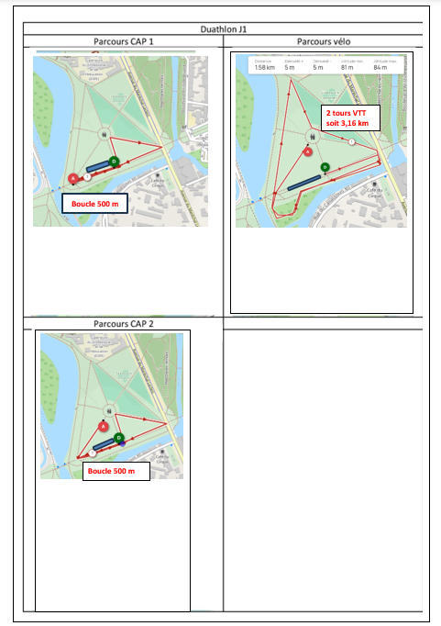

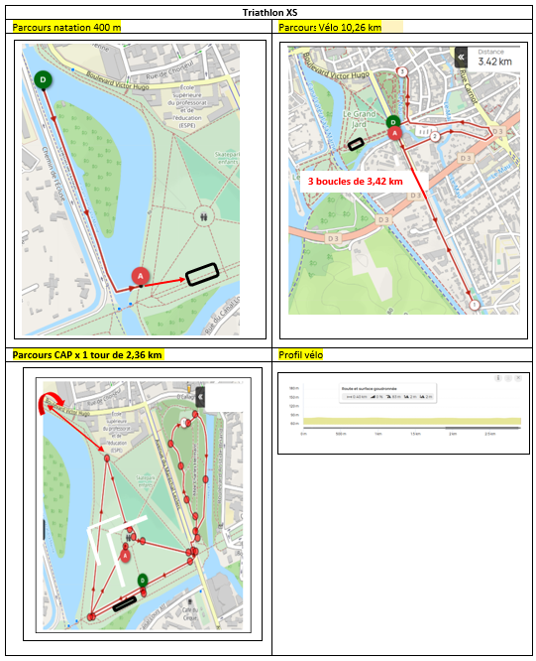

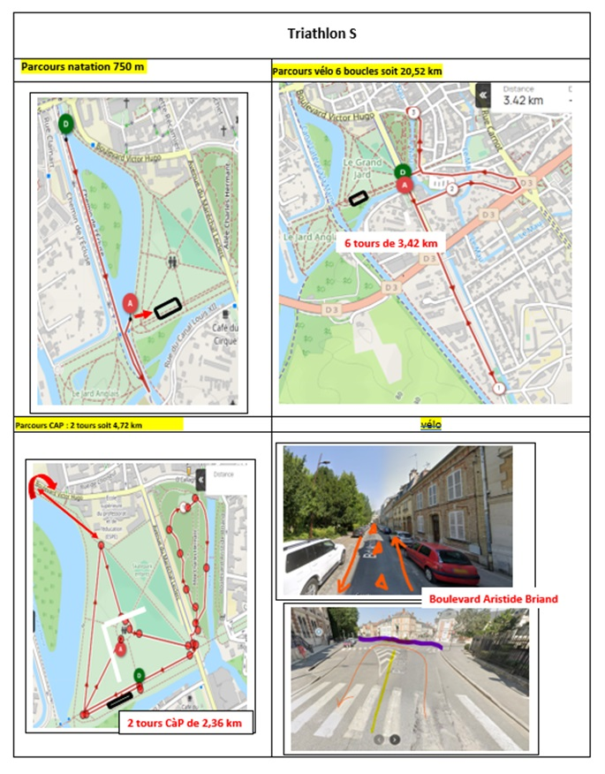

Article 7 – Récompenses

Sont récompensés les 3 premiers de chaque course Homme et Femme

Sont récompensés les 1^{ers} de chaque catégorie Homme et Femme non cumulable avec le classement scratch.

Sont récompensés les 1^{ers,} 2 -ème et 3 -ème de chaque catégorie benjamins, minimes et cadets non cumulable avec le classement scratch pour ceux participant à l’épreuve XS.

Sont récompensés les 3 premiers hommes et femmes pour le combiné XS et S.
(Attention, le classement pour le combiné sera distinct du classement XS et du classement S).

Article 8 – Assurance Responsabilité

L’organisateur est couvert pour tous les risques de responsabilité civile par l’assurance MAIF. L’organise décline toute responsabilité par le non-respect des consignes des organisateurs, et en cas de perte ou de vol d’objet ou de matériel.

Article 9 – Droit à l’image

Chaque participant autorise l’organisation ainsi que les ayants droits tels que les partenaires et médias, à utiliser les images ou audiovisuelles sur lesquelles il/elle pourrait apparaître, prises à l’occasion de la manifestation.

